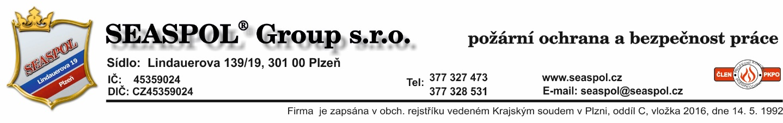

p ř í l o h a č. 2
k příkazní smlouvě č. 155

uzavřené mezi :

Název: SEASPOL Group s.r.o.

Sídlo: Lindauerova 139/19, 301 00 Plzeň
Ič: 45359024
a

Název: 23. Mateřská škola Plzeň, příspěvková organizace
Adresa: Topolová 3, 326 00 Plzeň
Ič: 70940738

1. Předmět

Dohoda o elektronické fakturaci v souladu s § 26 odst. 3 zákona 235/2004 Sb., o dani z přidané hodnoty

2. Podmínky elektronické fakturace

2.1. Daňový doklad musí být zaslán ve formátu Portable Dokument Format (PDF) (dále jen soubor), přičemž všechny přílohy musí být součástí tohoto souboru.
2.2. Soubor bude podepsán uznávanou elektronickou značkou, založenou na kvalifikovaném certifikátu, vydaném akreditovaným poskytovatelem certifikačních služeb (elektronickým podpisem)
2.3. Soubor bude doručován jako příloha e-mailové zprávy na adresy:
a) .................................................................
b) .................................................................
z adresy
Kontaktní osoba příkazce pro elektronickou fakturaci: ............................................
Kontaktní osoba příkazníka pro elektronickou fakturaci:

2.4. Na ověření platnosti a funkčnosti e-mailových adres může být provedena zkouška. Na této zkoušce se obě strany předem dohodnou, přičemž bude zachován stejný postup pro odeslání daňového dokladu, pouze s tím rozdílem, že odeslaná příloha bude výrazně označena slovem „TEST“ a nepůjde zaměnit s daňovým dokladem.
2.5. Maximální velikost přílohy nesmí překročit 10 MB (megabyte), pokud se pro jednotlivé případy obě strany nedohodnou jinak
2.6. Doručený doklad musí být přijat a zpracován za dodržení výše uvedených podmínek. Pokud e-mail nebo příloha nebudou splňovat výše ujednané podmínky, považuje se za nedoručenou a nebude zpracována. O této skutečnosti musí být informován odesilatel a vyzván k nápravě stavu.
2.7. Smluvní strany se zavazují žádným způsobem neměnit obsah zasílaných daňových dokladů, doručovaných výše ujednaným způsobem.

3. Podmínky elektronické fakturace

3.1. Dohoda nabývá účinnosti dnem podpisu, v případě úspěšných testů spojení.
3.2. Test funkčnosti musí být proveden před zahájením zasílání dokladů. Test se provede tak, že dojde k zaslání e-mailové zprávy s přílohou na e-mailové adresy uvedené v této smlouvě a v příloze bude soubor .PDF s názvem TEST a pořadovým číslem testu
3.3. Na odstranění zjištěných nedostatků může být přizvána třetí osoba – odborná firma poskytující IT služby jedné ze stran.
3.4. V případě úspěšného testu funkčnosti může být zahájena elektronická fakturace

4. Závěrečná ustanovení

4.1. Všechny změny musí být provedeny písemnou formou za souhlasu obou stran
4.2. Ústní dohoda o změnách v této příloze č. 2 se výslovně vylučuje
4.3. Platnost tohoto ujednání je podmíněna platností Příkazní smlouvy č. 155 jejíž je toto ujednání platnou přílohou

V Plzni:

